
修大大的数学课

第45节
导数之多变量 不等式恒成立 存在性成立下

知识点讲解课

 | 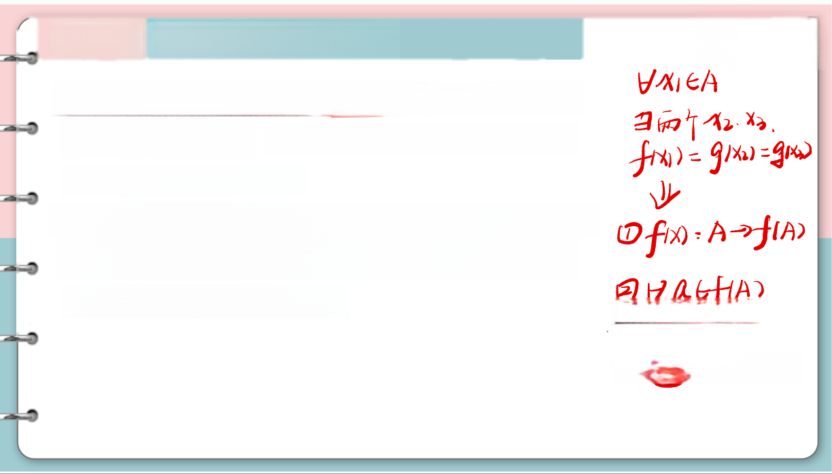  题 型 * |  | 双 变 量 等 式 型 问 题 | 修大大的数学课
 |  | o“任意=存在”问题：对任意的x₁ ∈A,存在x₂∈B,  使得f(x₁)=8(x₂), 则等价于f(x)的值域包含于g(x) 的值域，即f(A)≌g(B).  o“存在=存在”问题：存在x₁ ∈A,存在x₂ ∈B,使得  f(x₁)=8(x2),则等价于f(x)的值域与g(x)的值域交 集非空，即f(A)ng(B)≠ø . |  | Vxi∈A  两个2  =g2)=g]  业  ①fxA→f(AD  ②Va(fA)
2 个 根

例1
已知函数f(x)=x²+2x+a
总存在实数x₂, 使g(x₁)=f(x₂)

X≥1- 和函数g(x) =2x+√x+1,
★★ 对任意实数x,
成立，则实数a 的取值范围是( )

修大大的数学课

f 面 域 > 域 g 面 域

A. (-∞,-1 个 B.(-∞,1) C.(-1,0) D.(-1,1)

≥- f:O+
f=1×4²+a-
g x 2 g = - 2 日

≤-
a-1 - レ
1
白

己

例2
已知函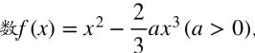,x ∈R.
1 f
(1)求f(x) 的单调区间和极值；
(2)若对于任意的x₁ ∈(2,+∞), 都存在x₂ ∈(1,+∞), 使得f(x₁)·f(x₂)= 1, 求 a 的取值范围幸.≤a≤三
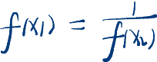  2)f(1)=  山  x 1x2>1  四 ) x )  f 值 坛 马 值 场 | 令 g ( x ) =☰  值 坏 > 值

= 一 a x ^
=2x(1-aX)

气f“=. X=D

7

城

修大大的数学课
2

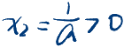

f=0
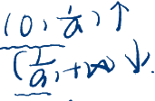
( 0 二 十 1 极 小 )


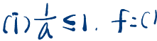


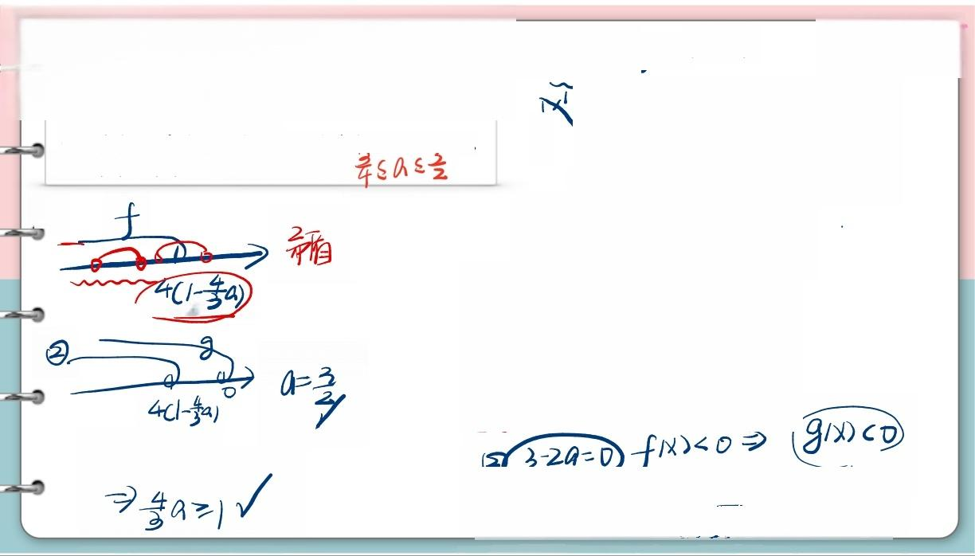
+四)
1
( 1 ) 求f(x) 的单调区间和极值；
(2)若对于任意的x₁ ∈(2,+∞), 都存在x₂ ∈(1,±∞),
使得f(x₁)·f(x₂)=1, 求a 的取值范围.
年 ≤ a 经
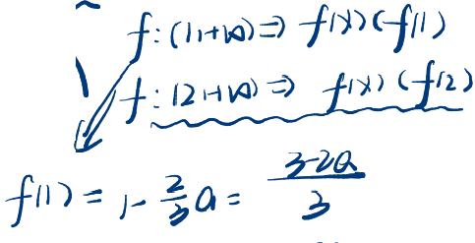
比
0 | f
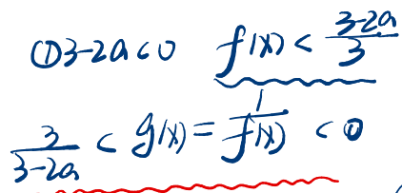
矛 盾
4(1-a)
C
②

4cI-a)
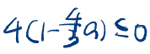 ②3-20=0f<gx
→3a≥1 √ ③32405y0> 法 1 gncD




例2
已知函
,x ∈R.
( 1 ) 求f(x) 的单调区间和极值；
(2)若对于任意的x₁∈(2,+∞), 都存在x₂ ∈(1,+∞),
使得f(x₁)·f(x₂)= 1, 求a 的取值范围.
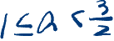
年 ≤ a ≤ 兰

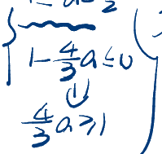
③ 3 - 2 0 2 0 z a c 万 ,
才

g
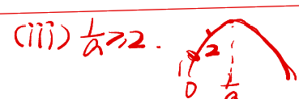
D
V
■

f : ( 2 H 网 ( 一 × 、 2 a 2 )
4(
2

下
D

f1):

风

f=4L
↓
8x≥32rg



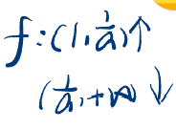

例2
★ (7)
修大大的数学课
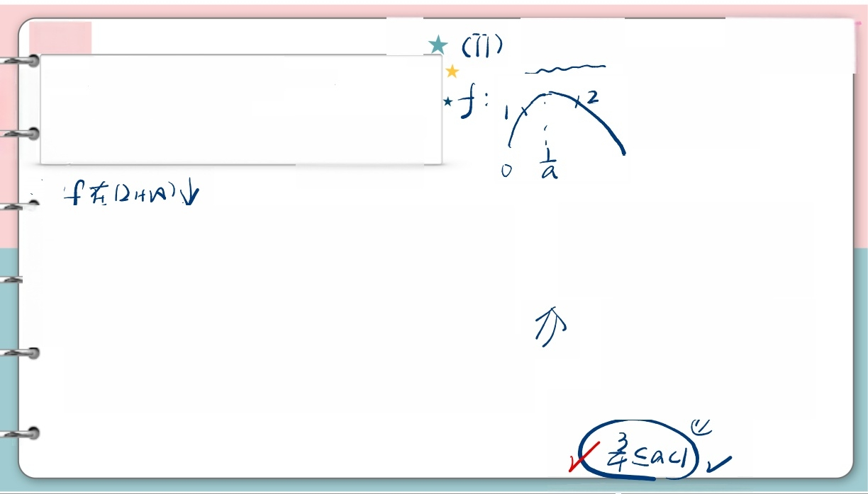
已知函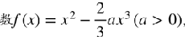,x ∈R.
(1)求f(x) 的单调区间和极值；
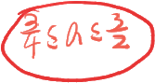
(2)若对于任意的x₁ ∈(2,+∞), 都存在x₂ ∈(1,∞), 使得f(x₁)·f(x₂) =1, 求 a 的取值范围.

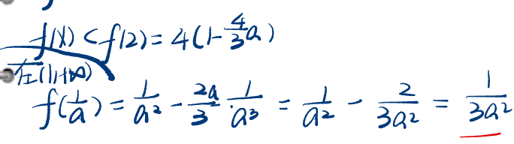
f 在 1 2

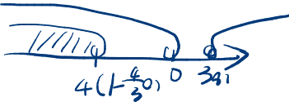
4(H0,0
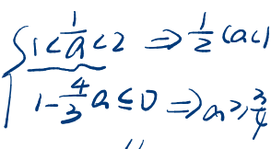
f


fx≤

1

25cal

例3 ★ 修大大的数学课

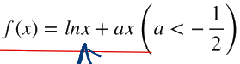
=f()
已知函数f(x) 满 足f(x)=2fx+2) , 且 当x∈(0,2) 时 ，
当x∈(-4,-2) 时 ，f(x) 的最大值为-4 .
(1)求实数a 的值；
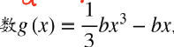
( 2 ) 设b≠0, 函 a- ,x∈(1,2).
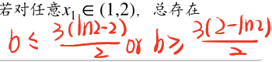
x₂ ∈(1,2), 使f(x₁)=8(x₂), 求实数b的取值范围.

ex=-)

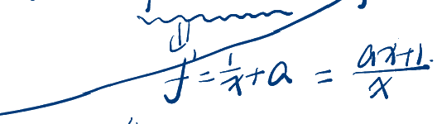
一 f m a x = - 4 2.X=Dnxa

-20)fmax=-2

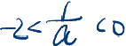
( 0 2 ) f
e x = 人


x+1
C
—a

一 - 方 = ) 一 a = - )


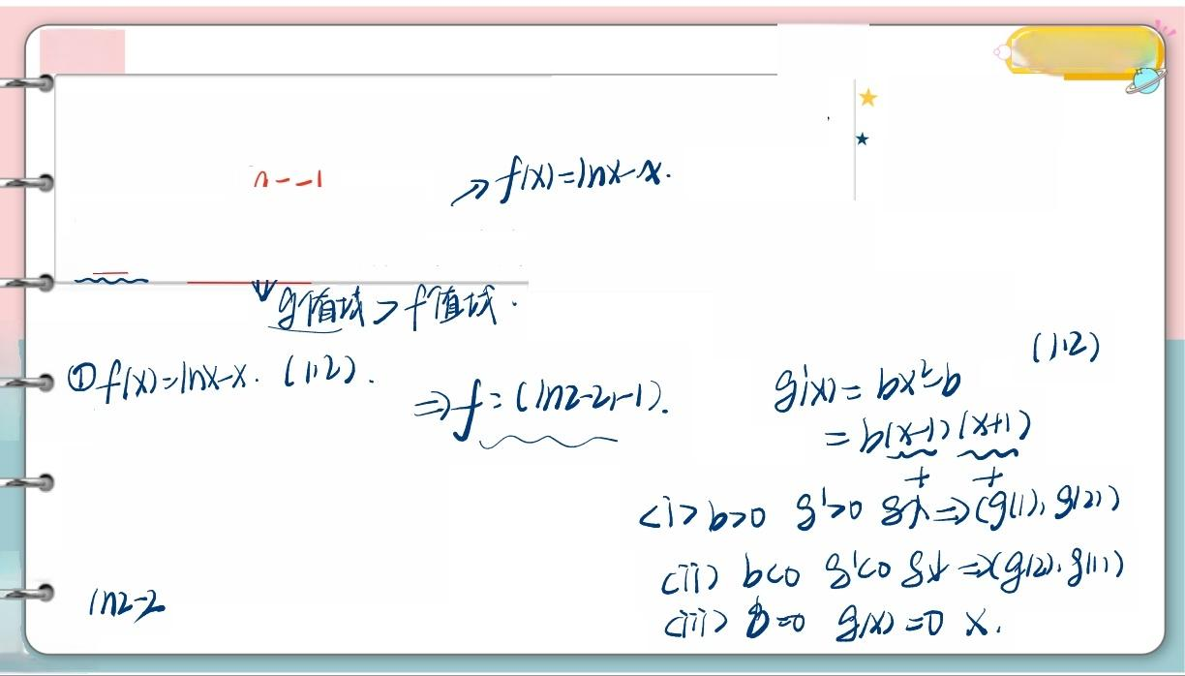
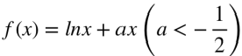

修大大的数学课
例3
★
已知函数f(x)满足f(x)=2f(x+2),
且当x∈(0,2) 时，

当x∈(-4,-2) 时 ，f(x) 的最大值为-4 .
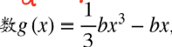
(1)求实数a 的值；
a=-1
fx=inx-
,x∈(1,2). 老
( 2 ) 设b≠0, 函
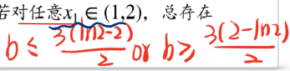
求实数b的取值范围.

x₂ ∈(1,2), 使f(x₁)=8(x₂),
值 域 》 叶 值 战 。
()2)

gix=x≈
①f(xnXx.12)
=f=(IM2-2-1)
x1)+1)
十 十
》600
f¹2)(fix)f1) =-1
9'008((1)9(2
11))
co).
-2
0 0 g x = 0 义



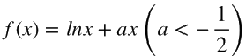
修大大的数学课
例3
已知函数f(x) 满足f(x)=2f(x+2), 且当x∈(0,2) 时，
1
当x∈(-4,-2) 时 ，f(x) 的最大值为-4.
(1)求实数a 的值；
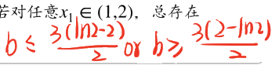
a-
(2)设b≠0, 函
,x∈(1,2). 老 求实数b的取值范围.
x₂ ∈(1,2), 使f(x₁)=8(x₂),


①60:g:(b

Im2-2
一

5290-1 介 加

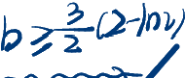

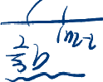

m = 上 ≤ 0 2 2

例4
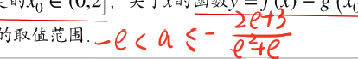
(2019陕西西安一模)
已知函数f(x)=ax²+2x+gyx+Inx.

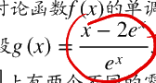  ( 1 ) 讨 周性  (2) 若对任意给定 在(0,e)上有两个不同的零点，求实数a白 | 101〕 | (12) 一  )

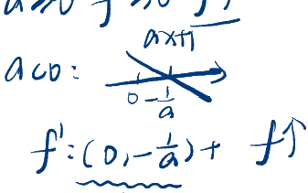
→ 1 1 ) ① 定 : CDa≥0f00

x = a 8 + 2 a + 分
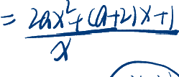



fiN)=9IX) 2个
VxD∈10L]
习X =91


g=4

(4)2

x
①

( 1

我 x

o
(

1
2
]

土

值 场 1 ② a

己

f ( x ) = a 2 个 能





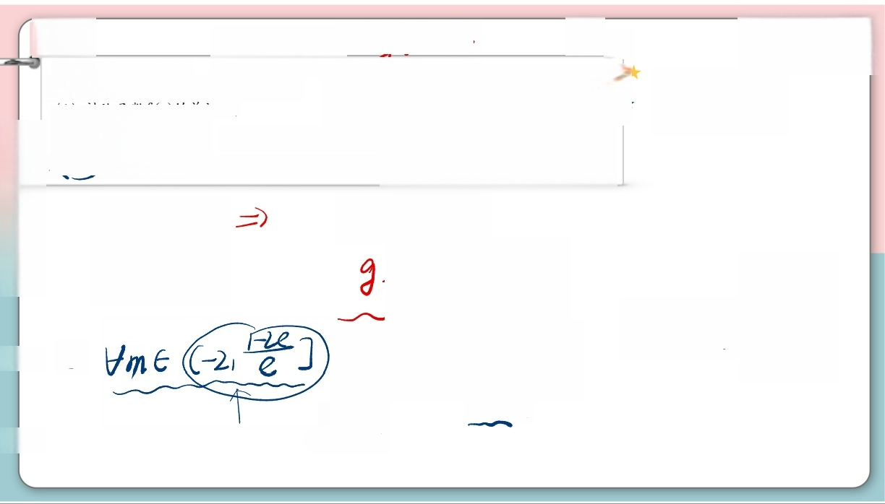
gin)=-2
例4
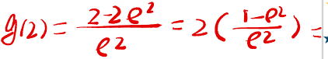
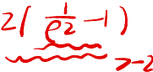
(2019陕西西安一模)
已知函数f(x)=ax²+2x+ax+Inx.
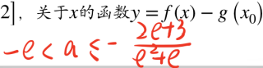

调 性 ；
若对任意给定的x₀ ∈(0,
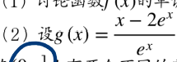
在(0,e 上有两个不同的零点，求实数a的取值范围.



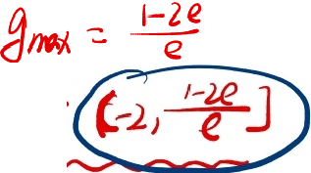
fx)m→2 个很
a703
②
(0ie)
ACO:


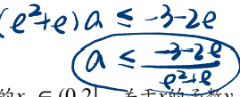
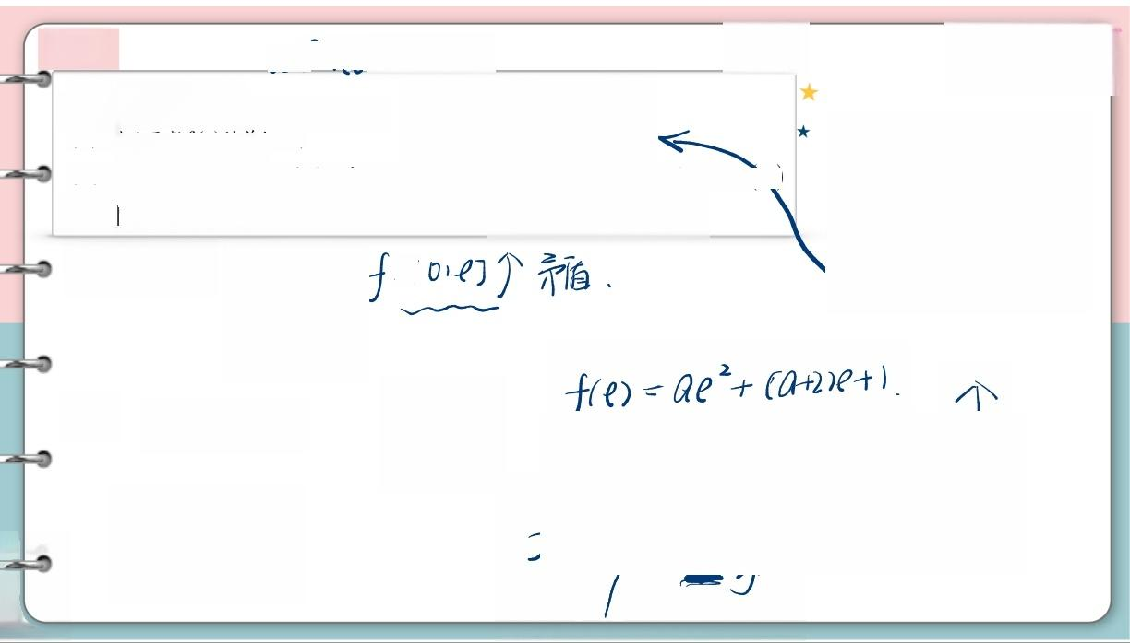
例4 ²+(C  一
修大大的数学课
(2019陕西西安 模)
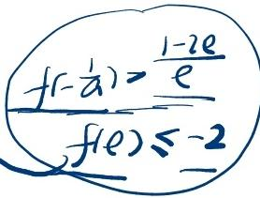
已知函数f(x)=ax²+2x+ax+Inx
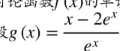
( 1 ) 讨 调 性 ；
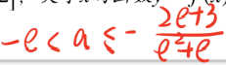
( 2 ) 诱 若对任意给定的x₀ ∈(0,2, 关 于x的函数y=f(x)-g(x) 在(0,e)上有两个不同的零点，求实数a 的取值范围.
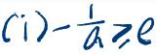
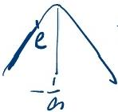
(

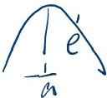
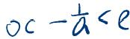
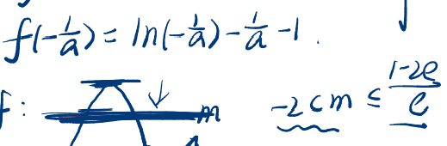
f(e)=Qe^+(a+2e+1
cj)

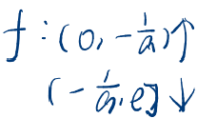
f:A
一


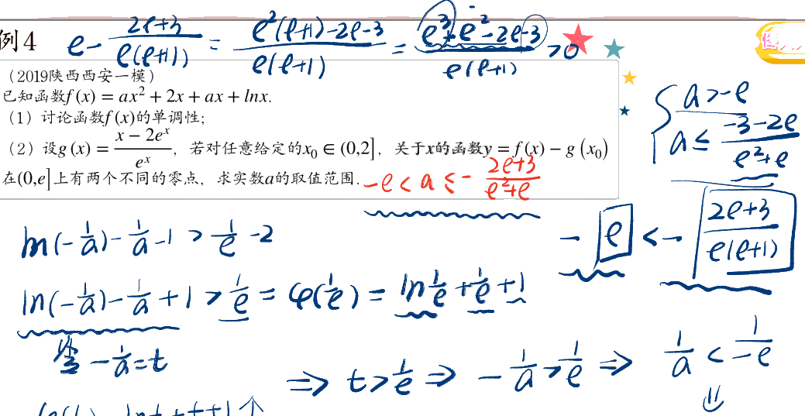
★
★

六

100

x

e ( b ) = ) n t + t + ) 个
ao-

例5
已知函数f(x)=eˣ-1,g(x)=-x²+4x-3,
f(a)=g(b), 则b的取值范围是2- J2<b

★★
若有
+万

修大大的数学课
a.
★
g1)=-(a)

f(x)=e^x-17
gb-1

一b+4h-3→-1

4b+2

己

例6 ★
已知函数f(x)=x³+(1-a)x²-a(a+2)x(a∈R), 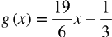.是否
存在实数a, 存在x₁ ∈ (-1,1) x₂ ∈ [0,2], 使得
若存在，求出a 的取值范围；若不存在，请说明理



hix)=fx>+2Ax

3x1.3x

h=8)

h 值 n

修大大的数学课

g 值 权

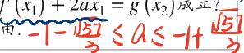
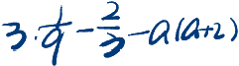
x=f(x+2ax=3x^22(axaa++2ax

= 3 ^ + 2 X - l a + 2 ) 川

1



[hr/=7-3da,-ala)

例6 ■
已知函数f(x)=x³+(1-a)x²-a(a+2)x(a∈R), 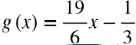 .是否 存在实数a, 存 在x₁ ∈ [-1,1],x₂∈[ 0,2], 使得f'(x₁) 2ax₁=g(x₂) 成立? 若存在，求出a 的取值范围；若不存在，请说明理由.
-1-5≤a≤-1+

修大大的数学课
h
C³-alarn₂),5-aIa+u]


6
↓
W


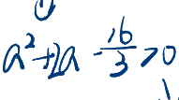
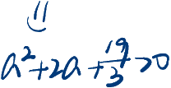
1I
9

